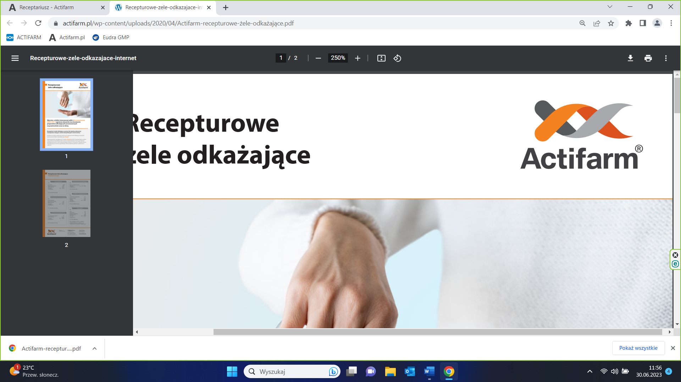

**Receptura apteczna w opiece paliatywnej**

**Recepta nr 1** Bóle przebijające u pacjentów onkologicznych

**Rpw. Recepta pełnopłatna**

Cannabis extractum normatum

THC 10% CBD <1% 1,0

Witepsoli q.s.

M.f. supp. analia

D.t.d. No 10

D.S. 1x1 na noc

*Łącznie: jeden gram THC*

**Recepta nr 2** Żel przeciwbólowy z morfiną

**Rpw.**

Morphini hydrochloridi 4,0

Ol. Menthae pip. 0,1

Celugeli ad 200,0

M.f. gelatum

D.S. 3x5g żelu

*Łącznie: cztery gramy chlorowodorku morfiny*

**Recepta nr 3** P/bólowo w nowotworach jamy ustnej

**Rp.**

Azulani 3,0

Vit. A 60 000 I.U.

Vit. E 0,5

Tetracaini hydrochloridi 0,2

Celugeli ad 200,0

M.f. gelatum

D.S. 4-5x dziennie

**Recepta nr 4** P/bólowo w nowotworach jamy ustnej ze zmianami drożdżakowymi

**Rp.**

Nystatini 3,0

Tetracaini hydrochloridi 0,2

Azulani 5,0

Celugeli ad 100,0

M.f. gelatum

D.S. 2x dziennie

**Recepta nr 5**  Bóle fantomowe

**Rpw. Recepta pełnopłatna**

Cannabis extractum normatum

THC 10% CBD <1% 5,0

Oleogeli ad 50,0

M.f. gelatum

D.S. 2x1g żelu na kikut

*Łącznie: pięćset miligramów THC*

**Recepta nr 6** Do smarowania skóry po radioterapii

**Rp.**

Vit. A+D3 liq. 3,0

Linomag liq. 7,0

Oleogeli ad 100,0

M.f. gelatum

D.S. 2x dziennie

**Recepta nr 7** Zaburzenia lękowe u pacjentów z dysfagią

**Rp.**

Pregabalini 0,05-0,3

Witepsoli q.s.

M.f. supp. analia

D.S. 2x dziennie

**Recepta nr 8** Świąd skóry po chemioterapii

**Rp.**

Procaini hydrochloridi 8,0

Acidi tartarici 5,0

Chlorali hydrati 0,6

Mentholi 0,8

85% Glycerini 10,0

60% Spir. Vini ad 200,0

M.f.solutio

D.S. 3 - 4 x dziennie